МИНИСТЕРСТВО НАУКИ И ВЫСШЕГО ОБРАЗОВАНИЯ РОССИЙСКОЙ ФЕДЕРАЦИИ
федеральное государственное бюджетное образовательное учреждение
высшего образования
«РОССИЙСКИЙЭКОНОМИЧЕСКИЙУНИВЕРСИТЕТИМЕНИ Г. В.ПЛЕХАНОВА»
ВОРОНЕЖСКИЙ ФИЛИАЛ
КОЛЛЕДЖ

Отчет
по практической № 3
По дисциплине: «Технология разработки программного обеспечения»
На тему «Разработка технических требований к проекту предметной области»

Пилипенко Владислава Владимировича
студента 3 курса группы CИд-023
по специальности 09.02.07 Информационные системы и программирование
форма обучения: очная

Выполнил: Пилипенко В.В.
Проверила: Назарова О.И.
Дата: 25.03.2026
Оценка:

2026 г.
Введение
  - Назначение
Эта спецификация требований к программному обеспечению (SRS) для системы управления качеством медицинской помощи в стационаре (версия 1.0). Система предназначена для автоматизации деятельности директора по качеству и отдела управления качеством больницы, обеспечивая централизованный сбор, обработку и анализ данных о качестве медицинской помощи, контроль выполнения корректирующих мероприятий, а также формирование отчётности.
Документ ориентирован на команду разработчиков, тестировщиков и специалистов, участвующих во внедрении системы. Все требования, приведённые в документе, имеют высокий приоритет для выпуска 1.0.
  - Соглашения, принятые в документах.
В спецификации используются следующие обозначения:
- FR-XXX — функциональное требование (Functional Requirement);
- NFR-XXX — нефункциональное требование (Non-Functional Requirement);
- UI-XXX — требование к пользовательскому интерфейсу;
- SI-XXX — требование к программным интерфейсам и интеграции;
- DI-XXX — требование к данным и их хранению.
Для каждого требования может быть указан приоритет:
Высокий — критически важное для выпуска 1.0;
Средний — важное, может быть реализовано в последующих версиях;
Низкий — дополнительное, не влияющее на базовую функциональность.
  - Границы проекта
Разрабатываемая система «Управление качеством медицинской помощи (УКМП)» предназначена для автоматизации процессов менеджмента качества в стационаре (больнице круглосуточного пребывания). Система охватывает:
- регистрацию и анализ нежелательных событий (осложнения, врачебные ошибки, падения);
- расчёт ключевых показателей качества (летальность, расхождения диагнозов, послеоперационные осложнения и др.);
- учёт и обработку жалоб пациентов и обращений граждан;
- планирование и проведение внутренних аудитов качества;
- контроль выполнения корректирующих и предупреждающих мероприятий;
- мониторинг удовлетворённости пациентов (анкетирование);
- автоматическое формирование отчётности для главного врача и органов статистики.
Система не заменяет существующую медицинскую информационную систему (МИС) больницы, а интегрируется с ней для получения данных о пациентах, диагнозах, проведённых процедурах. Также система взаимодействует со складской учётной системой для контроля наличия лекарственных средств и медицинских изделий, но не управляет складскими операциями.
2. Общее описание
2.1 Общий взгляд на продукт
Система УКМП — это веб-приложение, предназначенное для автоматизации деятельности отдела управления качеством больницы. Она заменяет ручные методы сбора показателей качества (Excel, бумажные журналы) и обеспечивает единую базу данных для регистрации инцидентов, жалоб, аудитов и корректирующих мероприятий.
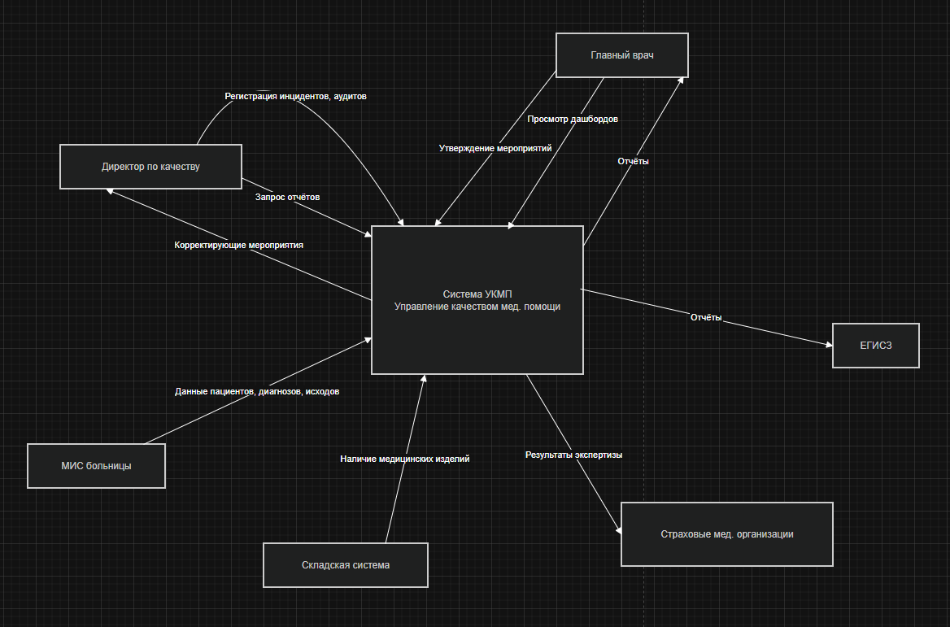
Система предоставляет ролевой доступ: директор по качеству, врачи-эксперты, главный врач, администратор, а также может интегрироваться с учётными системами для получения необходимой информации.
Рисунок 1 - Контекстная диаграмма для выпуска 1.0 системы управление качеством медицинской помощи (УКМП)
2.2 Классы и характеристики пользователей
Класс пользователей | Описание
Директор по качеству | Основной пользователь. Полный доступ ко всем функциям системы: регистрация инцидентов, анализ показателей, планирование аудитов, контроль мероприятий, формирование отчётов.
Врач-эксперт (сотрудник отдела качества) | Частичный доступ: регистрация инцидентов, участие в аудитах, просмотр аналитики, ввод данных по жалобам.
Главный врач | Просмотр отчётов, аналитических дашбордов, утверждение корректирующих мероприятий.
Администратор системы | Настройка прав пользователей, управление справочниками (показатели качества, виды инцидентов), резервное копирование.
Лечащий врач | Доступ к форме регистрации нежелательных событий (только для своих пациентов), просмотр результатов аудитов по своему отделению (только чтение).
Статистик | Формирование и выгрузка статистических отчётов (формы №30, №62) для передачи в органы статистики.

2.3 Операционная система
- OE-1: Поддерживаемые браузеры — Google Chrome, Mozilla Firefox, Microsoft Edge (последние версии).
- OE-2: Серверная часть разворачивается на сервере под управлением Windows Server, база данных — Microsoft SQL Server.
- OE-3: Система должна обеспечивать доступ с мобильных устройств (Android, iOS) для просмотра отчётов и уведомлений.
2.4 Ограничение дизайна и реализации
- CO-1: Система должна соответствовать требованиям Федерального закона № 323-ФЗ «Об основах охраны здоровья граждан» и приказам Минздрава по организации контроля качества.
- CO-2: Реализовано разграничение прав доступа в соответствии с ролями.
- CO-3: Пользовательский интерфейс должен быть выполнен с использованием веб-технологий (HTML, CSS, JavaScript).
- CO-4: Архитектура системы должна обеспечивать возможность расширения функциональности (подключение новых модулей).
- CO-5: Все операции с персональными данными должны соответствовать ФЗ-152 «О персональных данных».

2.5 Предположения и зависимости
- DE-1: Предполагается, что в больнице развёрнута медицинская информационная система (МИС) с возможностью интеграции по API.
- DE-2: Пользователи имеют базовые навыки работы с компьютером и веб-браузером.
- DE-3: Корректная работа системы зависит от стабильности сети и серверного оборудования.
- DE-4: Интеграция со складской системой осуществляется через обмен файлами или API.
- DE-5: Доступ к данным регулируется внутренними регламентами больницы.
3. Системные функции
3.1 Управление нежелательными событиями
3.1.1 Описание
Функция позволяет регистрировать и анализировать нежелательные события (осложнения, врачебные ошибки, падения, расхождения диагнозов и др.), инициировать расследование и контролировать выполнение корректирующих мероприятий.
3.1.2 Функциональные требования
Требование | Описание
FR-1.1 | Система должна обеспечивать регистрацию нежелательного события с указанием даты, места, пациента, типа события, описания, степени тяжести.
FR-1.2 | Система должна автоматически присваивать уникальный номер событию.
FR-1.3 | Система должна поддерживать прикрепление файлов (сканы, фото, документы) к событию.
FR-1.4 | Система должна обеспечивать возможность расследования события: создание комиссии, внесение заключения, определение причин.
FR-1.5 | Система должна позволять назначать корректирующие мероприятия с указанием сроков и ответственных лиц.
FR-1.6 | Система должна автоматически отслеживать статус выполнения мероприятий и отправлять напоминания ответственным.
FR-1.7 | Система должна предоставлять поиск и фильтрацию событий по различным критериям (отделение, тип события, период, статус).

3.2 Мониторинг и анализ показателей качества
3.2.1 Описание
Автоматический расчёт ключевых индикаторов качества на основе данных из МИС и собственных справочников. Сравнение с целевыми значениями, визуализация в виде графиков и дашбордов.
3.2.2 Функциональные требования
Требование | Описание
FR-2.1 | Система должна ежедневно (или по запросу) рассчитывать показатели: летальность, послеоперационная летальность, частота расхождений клинического и патологоанатомического диагнозов, частота пролежней, частота послеоперационных осложнений и др.
FR-2.2 | Система должна автоматически получать необходимые данные из МИС (количество пролеченных пациентов, исходы, диагнозы).
FR-2.3 | Система должна предоставлять возможность задания целевых значений показателей по отделениям и по больнице в целом.
FR-2.4 | Система должна отображать показатели в разрезе отделений, периодов (месяц, квартал, год) с возможностью сравнения с предыдущими периодами.
FR-2.5 | Система должна формировать аналитические дашборды (динамика показателей, рейтинг отделений).

3.3 Управление жалобами и обращениями граждан
3.3.1 Описание
Учёт и обработка жалоб пациентов и их законных представителей, контроль сроков ответов, анализ проблемных зон.
3.3.2 Функциональные требования
Требование | Описание
FR-3.1 | Система должна обеспечивать регистрацию жалобы с указанием даты поступления, заявителя, пациента, сути жалобы, отделения, ответственного лица.
FR-3.2 | Система должна поддерживать статусную модель (зарегистрирована, передана на рассмотрение, ответ подготовлен, закрыта).
FR-3.3 | Система должна контролировать сроки подготовки ответа и уведомлять ответственного о приближении дедлайна.
FR-3.4 | Система должна хранить историю переписки и принятых решений.
FR-3.5 | Система должна обеспечивать возможность классификации жалоб по тематикам (качество лечения, питание, отношение персонала и др.) для последующего анализа.

3.4 Управление удовлетворённостью пациентов
3.4.1 Описание
Организация анкетирования пациентов, автоматическая обработка результатов, расчёт индекса удовлетворённости.
3.4.2 Функциональные требования
Требование | Описание
FR-4.1 | Система должна поддерживать создание и редактирование шаблонов анкет (вопросы с вариантами ответов, открытые вопросы).
FR-4.2 | Система должна обеспечивать автоматическую рассылку анкет пациентам (по email, SMS) после выписки.
FR-4.3 | Система должна предоставлять интерфейс для ввода ответов анкетирования (для случаев бумажного опроса).
FR-4.4 | Система должна автоматически рассчитывать индекс удовлетворённости по отделениям, категориям вопросов, периодам.
FR-4.5 | Система должна формировать отчёт по результатам анкетирования с графиками и комментариями.

3.5 Планирование и проведение внутренних аудитов
3.5.1 Описание
Управление планами аудитов, регистрация результатов, отслеживание выполнения предписаний.
3.5.2 Функциональные требования
Требование | Описание
FR-5.1 | Система должна обеспечивать создание плана аудитов на год/квартал с указанием проверяемых подразделений, тем, сроков, состава аудиторской группы.
FR-5.2 | Система должна поддерживать регистрацию результатов аудита (чек-листы, выявленные несоответствия, заключение).
FR-5.3 | Система должна автоматически формировать предписания по итогам аудита с назначением ответственных и сроков устранения.
FR-5.4 | Система должна предоставлять отчёт о выполнении предписаний, включая статусы и подтверждающие документы.

3.6 Формирование отчётности
3.6.1 Описание
Автоматическая генерация отчётов для внутреннего использования (главный врач) и внешних органов (статистика, Росздравнадзор).
3.6.2 Функциональные требования
Требование | Описание
FR-6.1 | Система должна формировать ежемесячный сводный отчёт по качеству для главного врача (показатели качества, инциденты, жалобы, результаты аудитов).
FR-6.2 | Система должна формировать статистические отчёты по формам №30, №62 (в соответствии с требованиями Росстата) в формате Excel/XML.
FR-6.3 | Система должна поддерживать настройку пользовательских отчётов с выбором показателей, периодов, группировок.
FR-6.4 | Система должна обеспечивать автоматическую выгрузку отчётов в ЕГИСЗ (при наличии соответствующего интерфейса).

4. Требования к данным
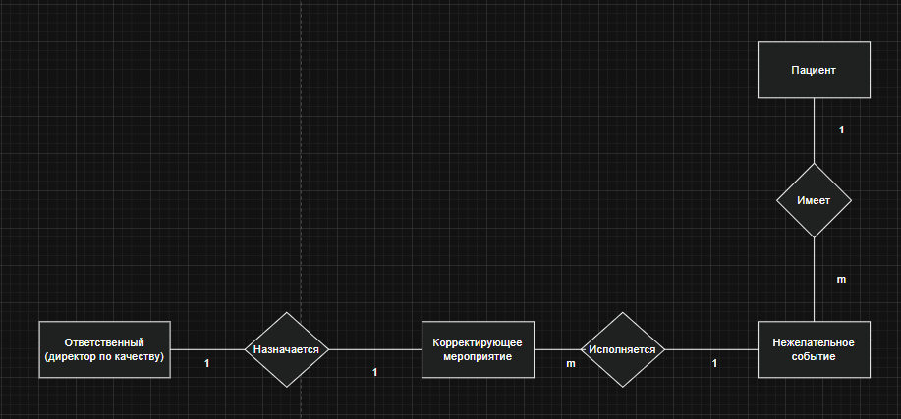
4.1 Логическая модель данных
Рисунок 2 - Фрагмент модели данных для выпуска 1.0 системы управление качеством медицинской помощи (УКМП)
4.2 Словарь данных
Элемент данных | Описание | Тип | Длина | Значения
Код события | Уникальный идентификатор нежелательного события | Числовой | 10 | Автоинкремент
Тип события | Классификация инцидента | Текстовый | 50 | Осложнение, врачебная ошибка, падение и др.
Дата события | Дата наступления | Дата | 8 | ДД.ММ.ГГГГ
Степень тяжести | Оценка вреда здоровью | Текстовый | 30 | Лёгкий, средний, тяжёлый, летальный исход
Статус расследования | Этап разбора | Текстовый | 30 | Назначено расследование, проведено, мероприятия назначены, выполнено
Индикатор качества | Код показателя качества | Текстовый | 20 | Летальность, расхождение диагнозов и др.
Значение индикатора | Расчётное значение | Числовой | 10,2 | Десятичная дробь
Период отчёта | Отчётный месяц/год | Дата | 8 | ММ.ГГГГ
Статус жалобы | Текущий этап обработки | Текстовый | 30 | Зарегистрирована, на рассмотрении, ответ подготовлен, закрыта

4.3 Отчеты
4.3.1 Отчёт по показателям качества
Параметр | Описание
Заголовок отчёта | Сводка ключевых показателей качества медицинской помощи
Цель отчёта | Предоставление руководству и отделу качества ежемесячных данных о динамике показателей
Приоритет | Высокий
Пользователи отчёта | Главный врач, директор по качеству
Источники данных | База данных расчётных показателей, МИС
Частота использования | Ежемесячно
Время доступа | Не более 5 секунд
Визуальный макет | Альбомная ориентация, таблицы и графики
Тело отчёта | Поля: отделение, показатель, значение, целевое значение, отклонение, динамика по сравнению с предыдущим месяцем
4.3.2 Отчёт по нежелательным событиям
Параметр | Описание
Заголовок отчёта | Реестр нежелательных событий и корректирующих мероприятий
Цель отчёта | Контроль полноты регистрации инцидентов и выполнения мероприятий
Приоритет | Высокий
Пользователи отчёта | Директор по качеству, главный врач
Источники данных | База данных нежелательных событий, мероприятий
Частота использования | Ежемесячно, по запросу
Тело отчёта | Поля: номер события, дата, тип, отделение, степень тяжести, статус расследования, мероприятия (кратко), сроки выполнения, статус выполнения

4.4 Целостность, сохранение и утилизация данных
- DI-1: Система должна хранить данные о нежелательных событиях, жалобах, аудитах, показателях качества не менее 5 лет.
- DI-2: По истечении срока хранения данные должны архивироваться с возможностью просмотра по запросу.
- DI-3: Ежедневное резервное копирование базы данных.
- DI-4: Все изменения данных логируются с указанием пользователя и времени.
5. Требования к внешним интерфейсам
5.1 Пользовательские интерфейсы
- UI-1: Интерфейс системы должен быть адаптивным, обеспечивать удобную работу на настольных ПК и планшетах.
- UI-2: Поддержка русского языка интерфейса, возможность переключения на английский (опционально).
- UI-3: Каждая страница должна содержать ссылку на справочную информацию (контекстную помощь).
- UI-4: Основные операции (регистрация события, создание отчёта) должны выполняться не более чем за 3–5 шагов.
5.2 Интерфейсы программного обеспечения
- SI-1: Система должна интегрироваться с МИС больницы через API или обмен файлами для получения данных о пациентах, диагнозах, исходах лечения.
- SI-2: Система должна интегрироваться со складской учётной системой для контроля наличия медицинских изделий (только чтение).
- SI-3: Система должна поддерживать выгрузку отчётов в ЕГИСЗ в соответствии с нормативными требованиями.
- SI-4: Должна быть реализована возможность импорта/экспорта данных в форматах XML, Excel, CSV.
5.3 Интерфейсы оборудования
- HI-1: Система должна обеспечивать печать отчётов на сетевых принтерах, поддерживаемых операционной системой.
- HI-2: Для сканирования документов (жалобы, акты) должна быть возможность загрузки файлов с локального компьютера.
5.4 Коммуникационные интерфейсы
- CI-1: Система должна отправлять уведомления на электронную почту ответственным лицам при назначении корректирующих мероприятий, изменении статуса жалобы, приближении сроков.
- CI-2: Система должна поддерживать интеграцию с сервисом отправки SMS для уведомлений (например, о готовности ответа на жалобу).
- CI-3: Все коммуникации должны быть зашифрованы (HTTPS, SMTP over TLS).
6. Атрибуты качества
6.1 Требования к удобству использования
- USE-1: 95% новых пользователей (директор по качеству, врачи-эксперты) должны успешно зарегистрировать нежелательное событие без ошибок с первой попытки.
- USE-2: Интерфейс должен быть интуитивно понятным, время обучения основным функциям — не более 2 часов.
6.2 Требования к производительности
- PER-1: Система должна поддерживать одновременную работу не менее 100 пользователей.
- PER-2: Время отклика системы на действия пользователя не должно превышать 2–3 секунд (за исключением сложных отчётов).
- PER-3: Формирование стандартного отчёта (месячный свод) должно занимать не более 30 секунд.
- PER-4: Пиковая нагрузка (расчёт показателей на конец месяца) не должна приводить к отказам системы.
6.3 Требования к безопасности
- SEC-1: Все сетевые транзакции должны быть зашифрованы с использованием протокола HTTPS.
- SEC-2: Пользователи обязаны проходить аутентификацию по логину/паролю с поддержкой двухфакторной аутентификации для критических ролей.
- SEC-3: Разграничение прав доступа осуществляется на основе ролей (директор, врач-эксперт, главный врач, администратор).
- SEC-4: Пароли должны храниться в хэшированном виде (bcrypt или аналоги).
- SEC-5: Система должна вести журнал действий пользователей (аудит действий) с возможностью просмотра администратором.
6.4 Требования к доступности
- AVL-1: Система должна быть доступна 99% времени в рабочие часы (9:00–18:00) и 95% времени в остальное время, за исключением планового обслуживания.
- AVL-2: Плановые технические работы должны проводиться с предварительным уведомлением и в нерабочее время.
- AVL-3: В случае сбоя система должна автоматически восстанавливать работоспособность после устранения причины.
6.5 Требования к надёжности
- REL-1: Система должна обеспечивать сохранность данных при аварийном завершении работы (транзакционная целостность).
- REL-2: При возникновении ошибок пользователю должно выводиться понятное сообщение, система не должна терять ранее введённые данные.
- REL-3: Предусмотреть механизм восстановления данных из резервной копии.

